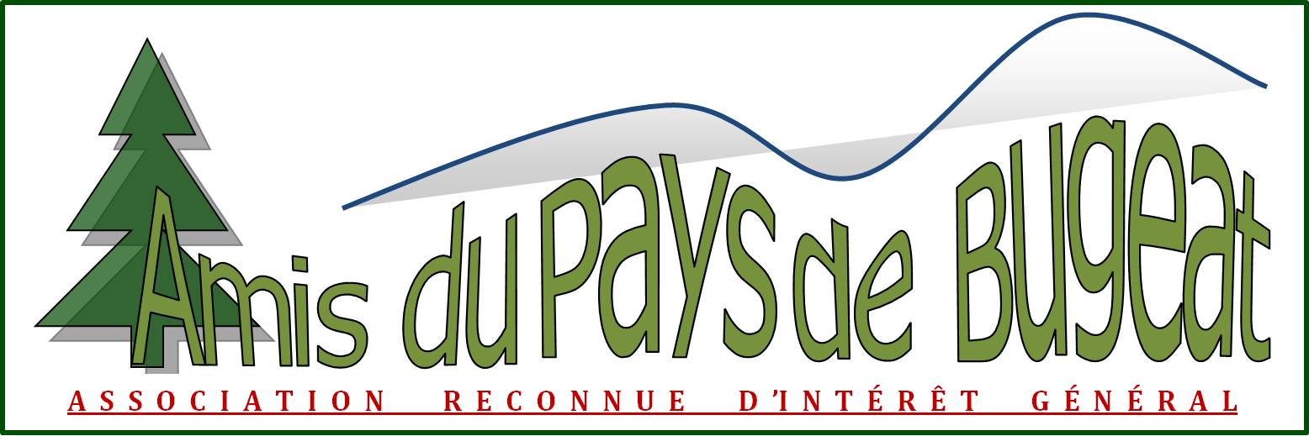
lesamisdebugeat.fr
identifiant SIREN 388 535 734 00015
Président : Yves Pérel
3 rue Joliot Curie
33185 LE HAILLAN
yperel@biomedecine.fr
06 79 97 83 12
Chers amis du Pays de Bugeat

2020, déjà ! Une décennie toute neuve s’offre à nous ; je vous souhaite à vous et vos proches de la commencer sous les meilleurs auspices, par une année charmante, intense et pleine de succès!
Un petit point 2019 si vous le voulez bien…Beaucoup d’expositions cet été à Bugeat : nous vous avons présenté des documents, objets et grandes figures de la santé du Bugeat d’autrefois, rassemblés et mis en valeur par nos amis Gandois, Lagarde … ; la rusticité des objets, les témoignages évoquaient aussi des moments douloureux, terribles…brrr, non, vraiment, ce n’était pas mieux avant ! Nous étions aussi partenaires de l’exposition de l’USB, qui nous a replongés, balle au pied, dans un siècle d’histoire quotidienne à Bugeat : les victoires, les peines, les ami(e)s, les petits bonheurs, la vie quoi... Partenaires également, en prolongation de nos conférences 2018, de l’exposition des œuvres exceptionnellement rassemblées de Léonard Lissandre qui ont suscité votre enthousiasme et confirmé l’attachement des bugeacois à leur sculpteur.
Les conférences du 8 aout ont été un spectacle époustouflant (merci professeur Fabiani, quel talent !) et un moment de réflexion sur l’avenir de la santé dans la montagne limousine grâce au trio de professionnels constitué par D Buchon, T Grenaille et A Rioux ; nous les remercions beaucoup de leur dynamisme et de s’être libérés pour cet après-midi. Le surlendemain, la matinée portes ouvertes à la nouvelle caserne des pompiers a également attiré foule, autour de Julien Mouriéras et son équipe, qui assurent la permanence au service de notre sécurité.
Nous avons encore été partenaires financiers, exposants et animateurs de conférences au Salon du modélisme ferroviaire, pour la deuxième fois à Bugeat, ces 7 et 8 septembre, rendant ainsi visible notre association à des milliers de visiteurs.
Et 2019 a vu le redémarrage du rallye que nous co-organisons avec le comité des fêtes de Lestards ; merci beaucoup de nous faire découvrir les petits trésors de notre campagne.
Pour clore notre saison d’animations, nous nous sommes, avec plaisir, fait raconter des histoires…et vous savez quoi ? On y a cru ! Marie Coumes, notre conteuse de la Toussaint a évoqué, dans sa dernière création «Ceux des étangs», des personnages comme sortis d’un village de Pagnol, vivant le quotidien des simples, illuminé d’un merveilleux un peu zinzin. Le regard complice et bienveillant porté sur ces hommes et femmes nous a offert un joli moment de chaleur humaine en cette période de glace ; l’initiative menée depuis 17 ans déjà, par Jean-Louis Champeaux, avec les contributions d’Anne-Marie Fadda et Pierre Gandois, est devenue un incontournable (« the place to be » en patois anglo-saxon).
D’année en année, nous trouvons dans le journal municipal « Le bugeacois », avec l’écoute de sa rédaction et particulièrement la complicité de Patrick Laval, la place idéale pour informer chacun(e) de nos activités, nos réalisations et adresser quelques clins d’œil. Oui, les Amis du pays de Bugeat sont un acteur utile, estimé et apprécié en leur pays.
Nous avons vécu une grande année d’animations 2019; il faudra faire aussi bien en 2020. Mieux car c’est possible, en menant à bien quelques projets : celui que nous mettrons en œuvre cet hiver est l’installation, en partenariat avec la mairie, de signalétique (merci Régine, merci Pierre) guidant le touriste ou le « natif » le long des 10 écoles et maisons d’école de Bugeat qui ont forgé des générations de petits citoyens. Nous avons quelques autres projets, notamment de restauration patrimoniale à vous présenter ; faites-nous part des initiatives à soutenir.
Et 2020 ? 2020 sera festif, à l’image du thème choisi pour notre journée du goût, le 13 aout : fête foraine, fête locale, fête d’autrefois…mais surtout, fête dans les têtes dès aujourd’hui, nous avons tellement besoin ! Quelques conférenciers facétieux se préparent déjà, je m’en réjouis d’avance. Je n’étonnerai personne en vous disant que Josiane et Pierre Gandois, notre infatigable doublette de découvreurs, sont déjà à la collecte de souvenirs et nous concoctent une exposition sur plus de 100 ans de fêtes bugeacoises, du 10 au 16 aout.
Je vous donne, avec le bureau, JP Mourieras et B Pauly, rendez-vous pour parler de tout cela lors de l'Assemblée Générale (2ème semaine d’aout, nous vous en préciserons la date).
A très bientôt, passez de bonnes fêtes de fin d’année chères amies et chers amis, portez-vous bien et que 2020 vous apporte tous les bonheurs que vous souhaitez, dont celui de nous retrouver à Bugeat ! Bien amicalement.

Yves Pérel
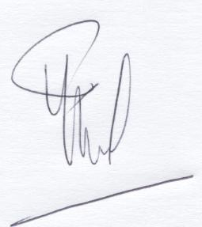
PS. Vous trouverez ci-joint l’appel à cotisation 2018 ; on compte sur vous !
Cotisation 2020
Je soussigné : (adresse mail : @ )
adresse par le chèque ci-joint d’un montant de 10 € le règlement de ma cotisation 2020
à l’ordre de l’association « Les Amis du Pays de Bugeat »
Contribution extraordinaire 2020
Je souhaite contribuer spécifiquement à l’action 2020 des Amis du Pays de Bugeat
Signalétique touristique : écoles et maisons d’école
et j’adresse par le chèque ci-joint ma participation d’un montant de ……..€
(montant recommandé 90 €) à l’ordre de l’association « Les Amis du Pays de Bugeat »
Versements à adresser au trésorier : Bernard Pauly. Gioux 19170 - BUGEAT
Je recevrai en fin d’année 2020 les justificatifs destinés aux services fiscaux.

